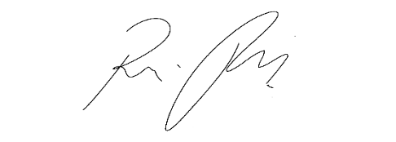
INDICAÇÃO Nº 995/2021

Súmula: “Indico a implantação de uma Areninha, no bairro Jardim Portela. ”

INDICO à Mesa, após ouvir o Douto Plenário, na forma regimental vigente, que seja a presente propositura encaminhada ao Excelentíssimo senhor, Igor Soares Ebert, Prefeito Municipal, para a implantação de uma Areninha, no bairro Jardim Portela.

JUSTIFICATIVA
Senhor Presidente;
Senhoras Vereadoras;
Senhores Vereadores;

Essa é uma solicitação da população local que reivindica a realização deste serviço, tendo em vista que o projeto das areninhas vem sendo bem aceito e as unidades requeridas pela população, salientando que a sua implantação beneficiará também os bairros adjacentes.
Considerando o grande trabalho da atual gestão, Indico a implantação de uma Areninha, no bairro Jardim Portela, para que com máxima urgência, possamos trazer melhorias na qualidade de vida da polução do bairro questão e dos adjacentes.
Sala das Sessões Benvindo Moreira Nery, 22 de fevereiro de 2021.
Vereadora Tininha – PSD
1ª Secretária

